华中农业大学大学生活动中心提升改造项目
项 目 跟 踪 审 计 周 报

第六期

跟踪单位：北京东方华太工程咨询有限公司
日 期 ： 2023年5月1日-5月7日

- 工程概况：
1、本次招标工程的改造面积约4946.7 m2。装饰装修部分主要为：1．室内装修翻新改造：2．室外台阶翻新，声闸间隔墙及无障碍坡道、台阶新做；3．屋面女儿墙变形缝防水新做；4．外立面改造等。安装部分主要内容为：1.强电工程；2.给排水工程；3.弱电工程；4.消防工程等。
2、施工单位：湖北嘉筑建设工程有限公司。
3、监理单位：武汉卓筑工程技术有限公司。
4、合同金额：5532412.31元，其中暂列金20万元，暂估价3.5万元。
5、该项目招标控制价：5994598.44元，承包人报价浮动率 应为[1－（5532412.31-200000-35000）／（5994598.44-200000-35000）]×100%=8.02%。
6、人工费依据湖北省住房和城乡建设厅于2021年12月31日发布的【2021】2263号文《关于调整我省现行建设工程计价依据定额人工单价的通知》。
7、材料价格采用2023年1月《武汉建设工程价格信息》。

- 工程进展情况：
- 走廊：吊顶龙骨及面层制作；
- 大厅：吊顶敷设管道及支架、吊顶搭设龙骨；
- 耕读学堂、舞蹈排练室：吊顶敷设管道及支架、吊顶搭设龙骨，隔间封门头，隔间砌墙；
- 多功能厅：吊顶龙骨制作、墙面龙骨及面层制作；
- 公区：吊顶敷设管道及支架，外墙粉刷腻子。

- 本周工作情况：
- 本周主要施工内容为多功能厅的墙面龙骨制作，功能房间的吊顶制作，舞蹈室及耕读学堂的隔间砌墙，其中耕读学堂墙体未植筋及制作构造柱，外墙刮腻子，外墙未铲除（招标清单要求铲除至抹灰层）。

- 影像资料
舞蹈排练室砌隔间墙体，底部砌筑五块灰砂砖，上部砌筑加气块，整个墙体制作两根加筋，中间预留一根构造柱。

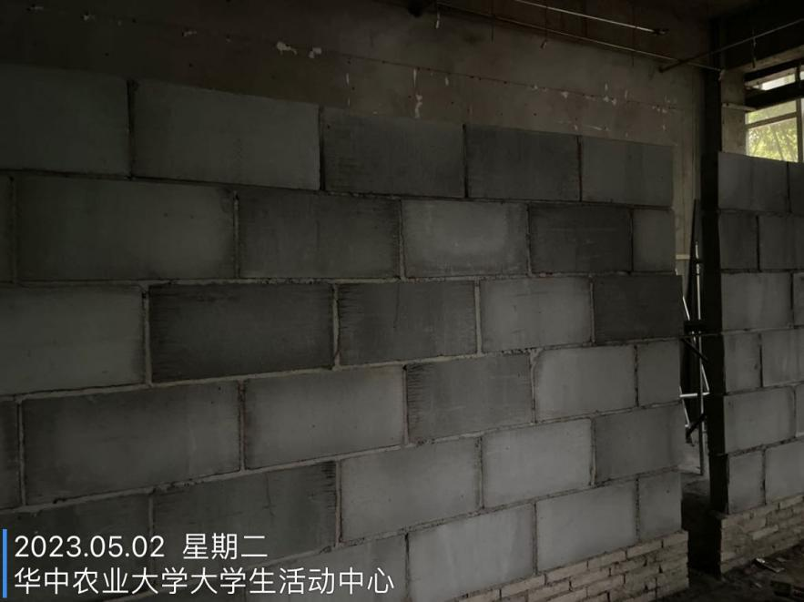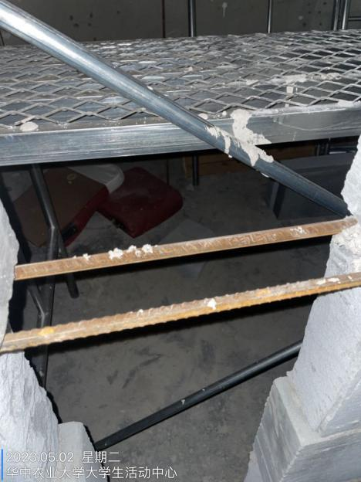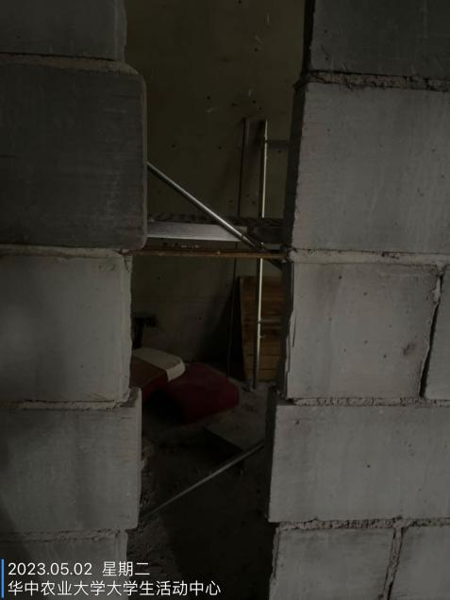

外墙刮腻子，仅东侧七根柱子底部压入玻纤网，挂网高度约为1.8m，其余外墙部位均直接刮腻子，未挂玻纤网
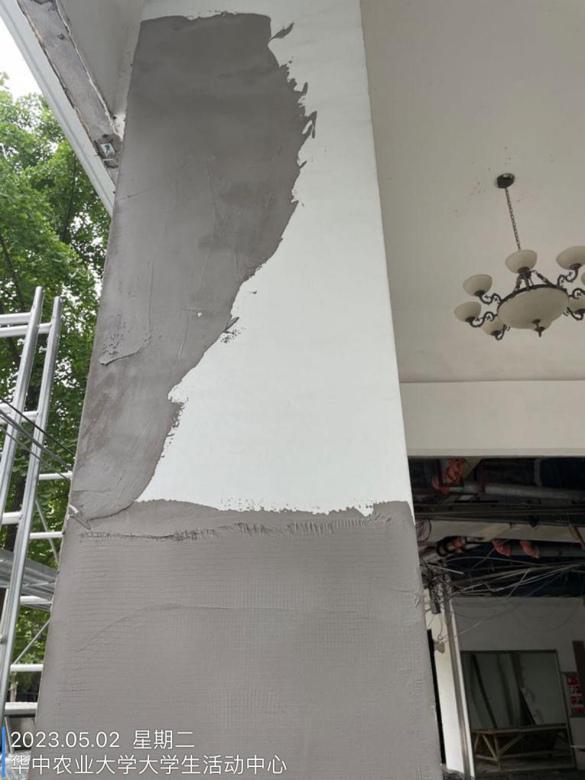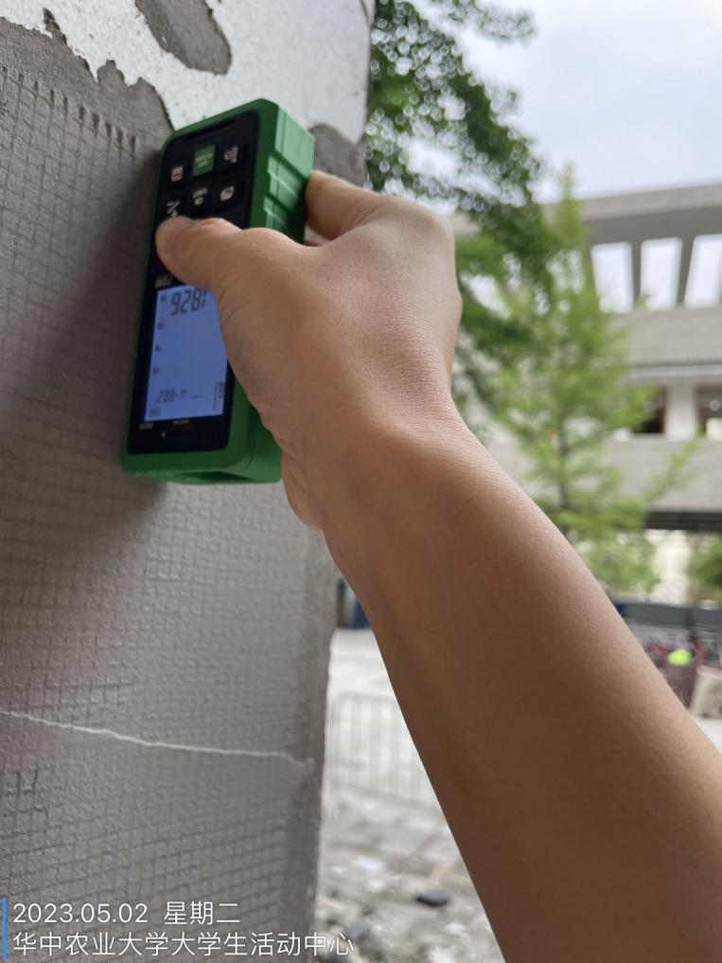

多功能厅靠窗台处墙面龙骨制作，横向龙骨均为角钢（招标清单要求为方钢）
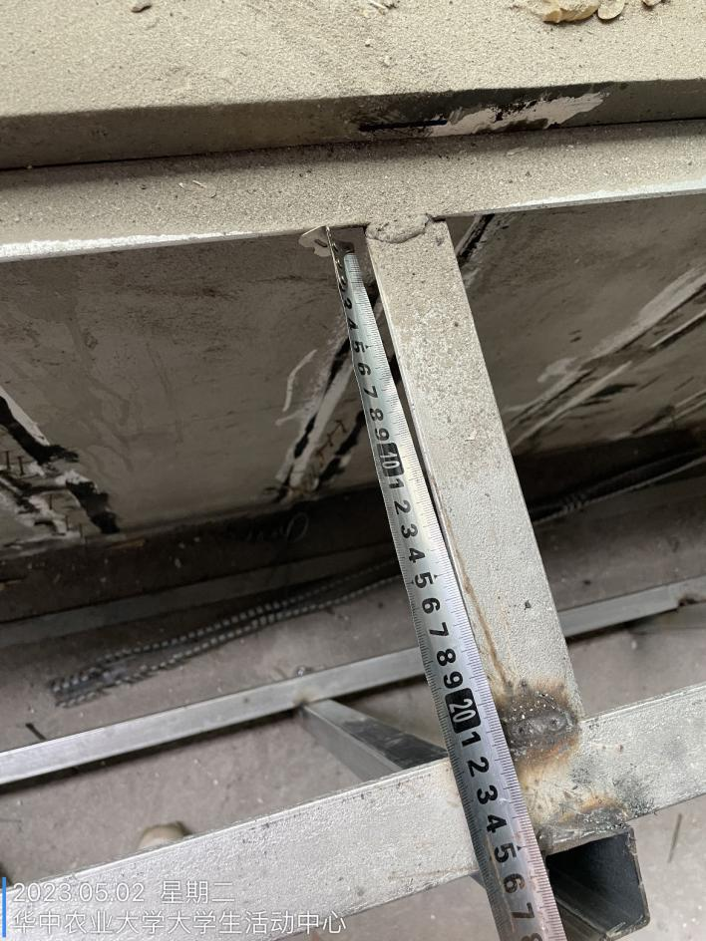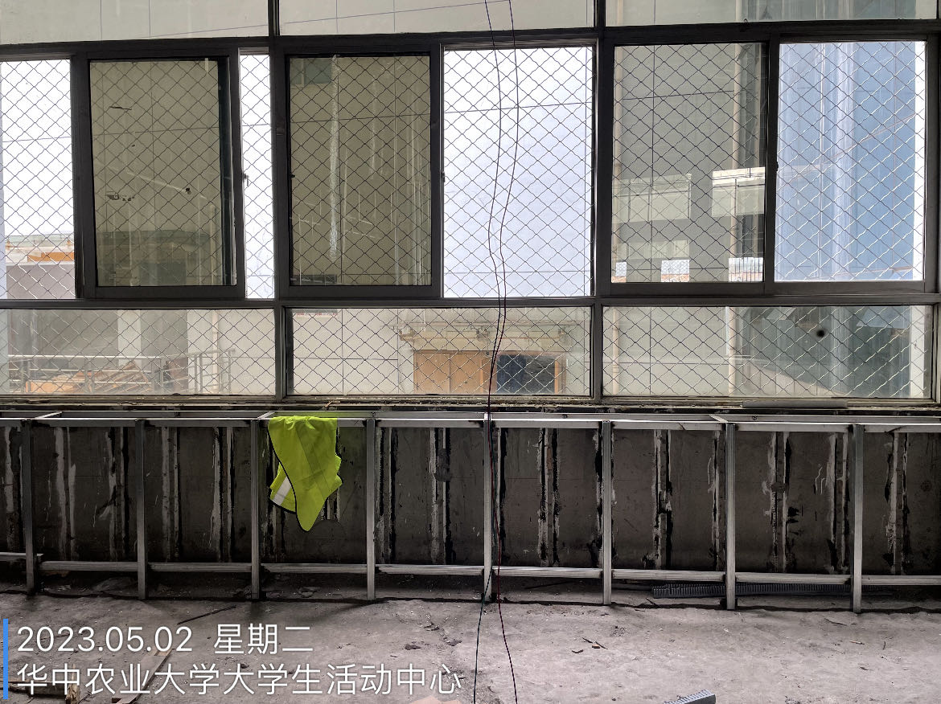

多功能厅舞台墙面龙骨底部一圈均为利旧龙骨
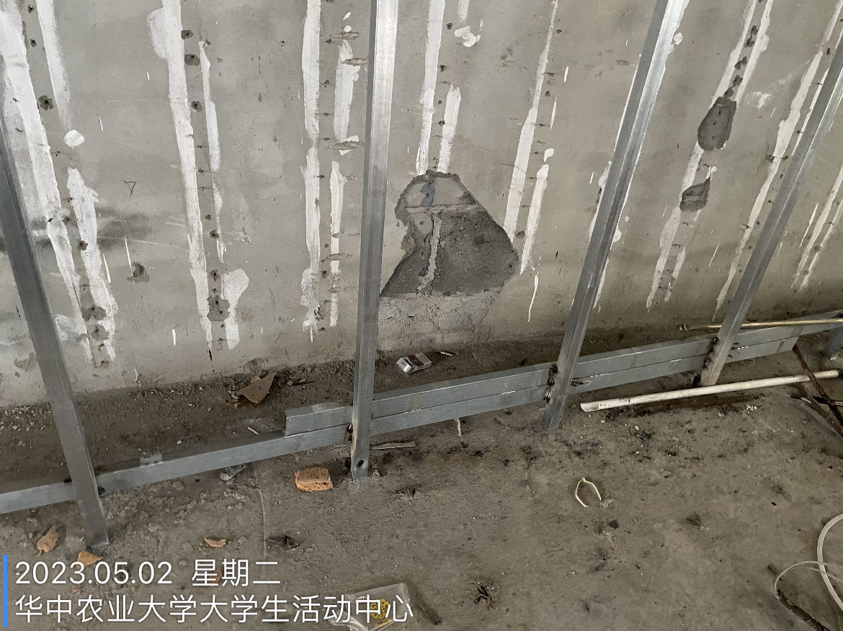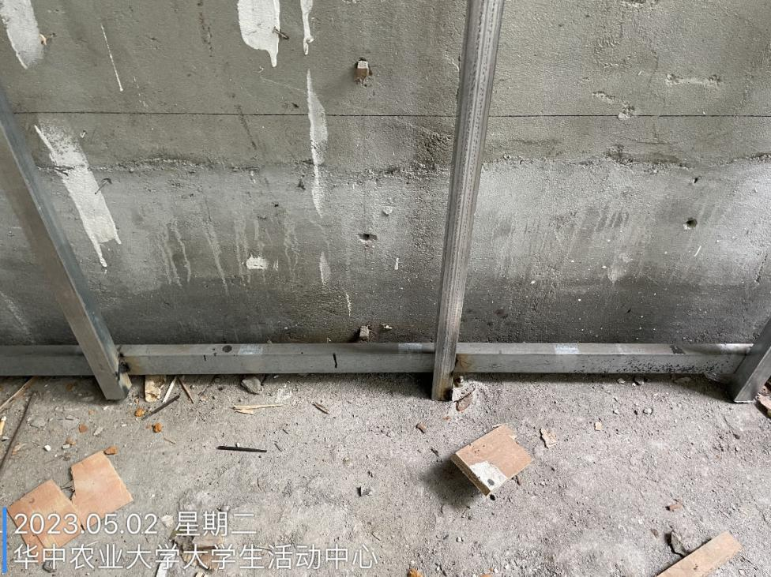

多功能厅墙面龙骨，左边进门处部分龙骨利旧
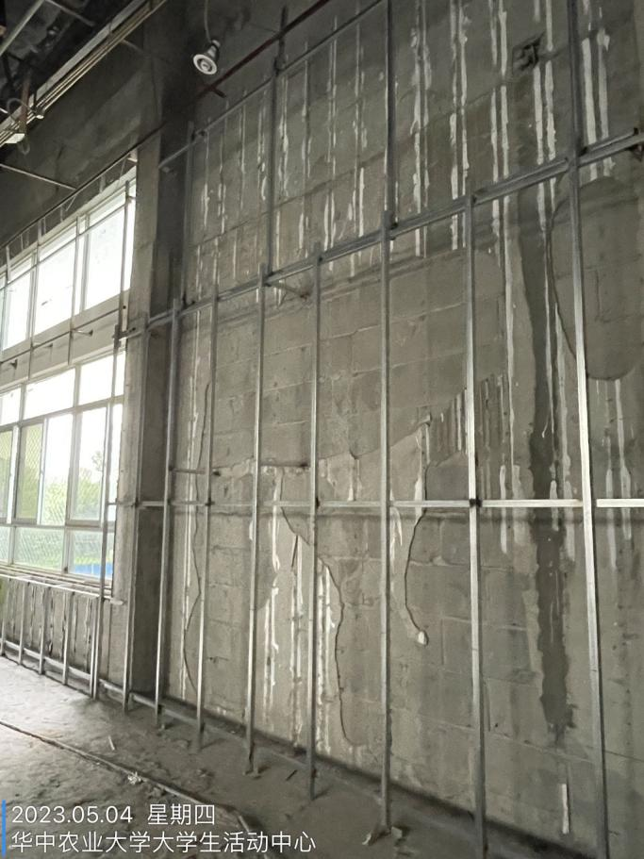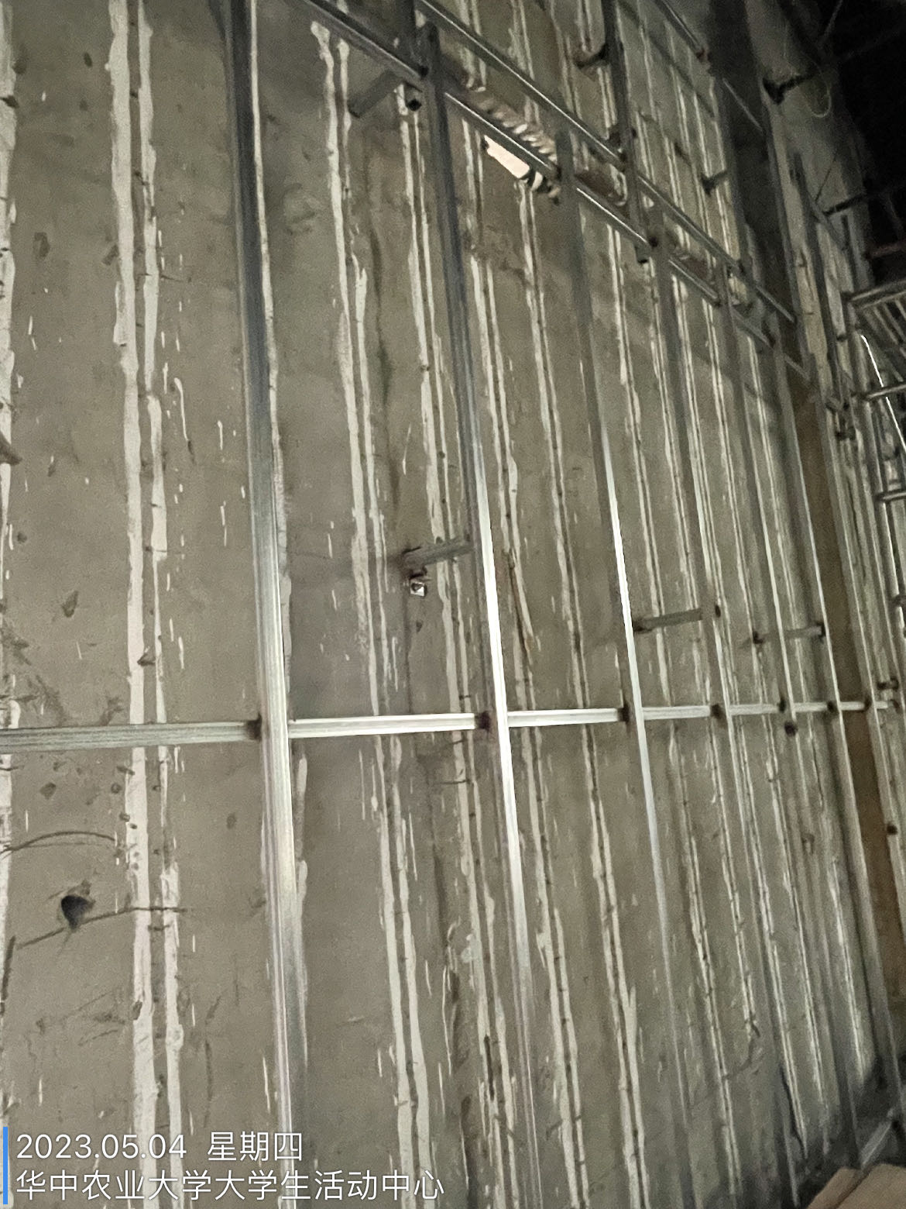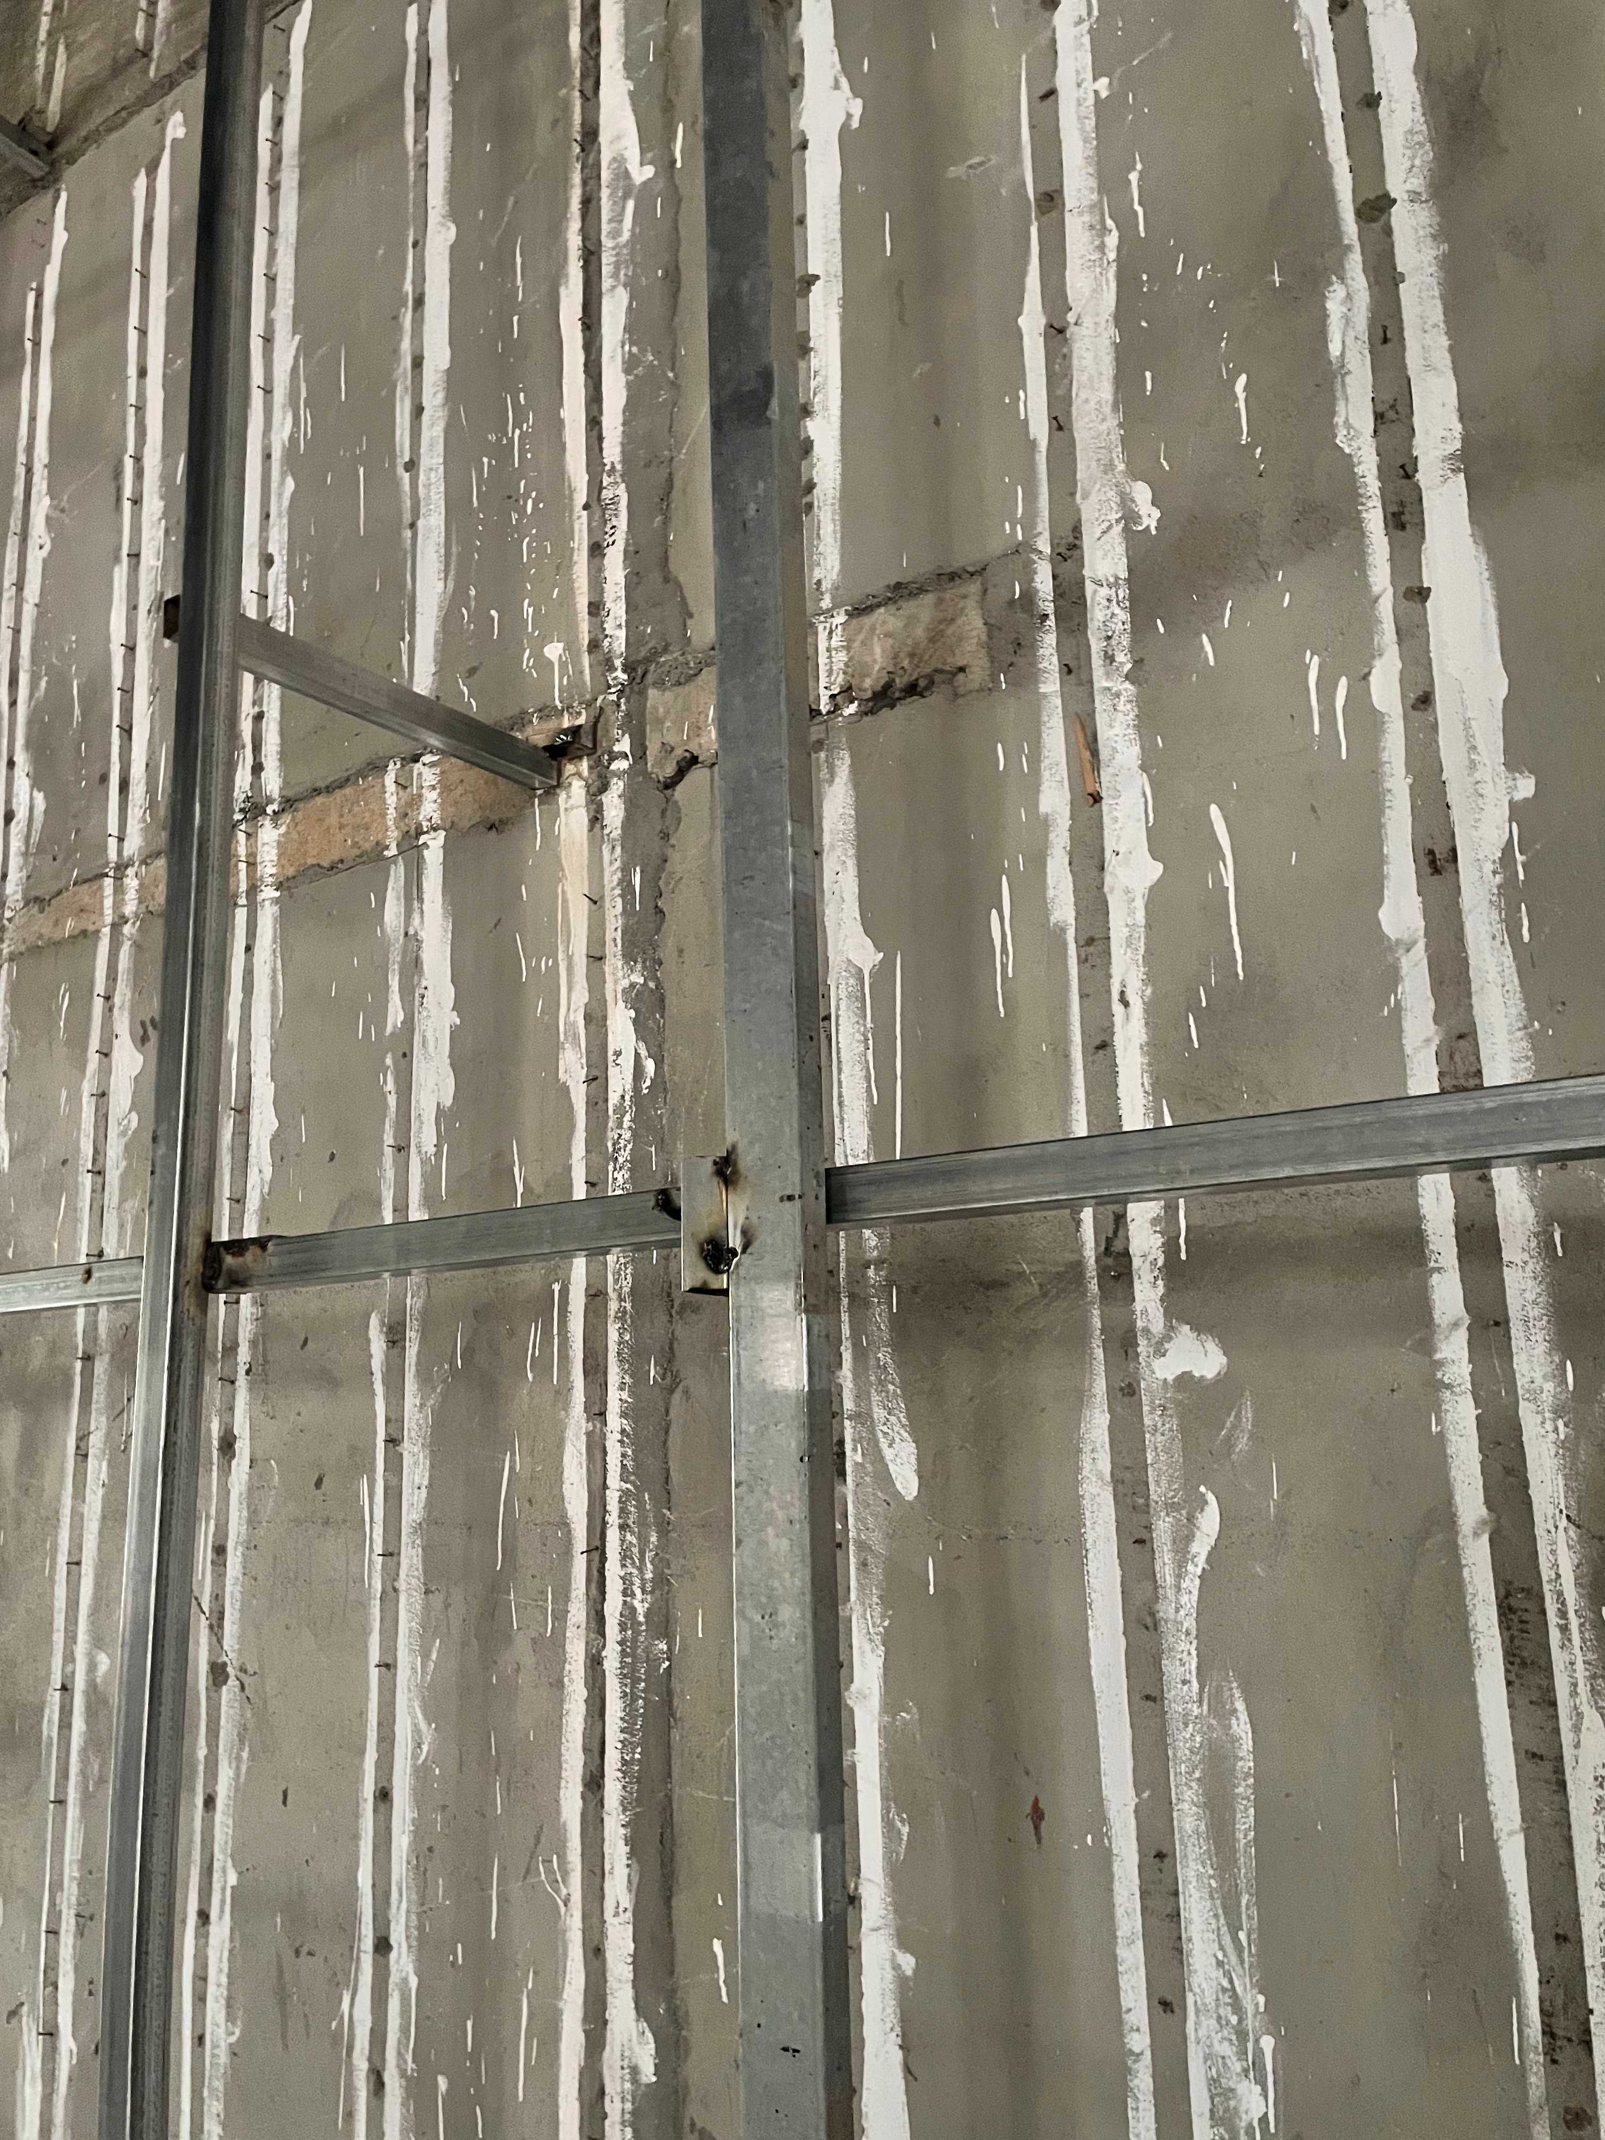

门厅处搭设脚手架，顶部龙骨均更换
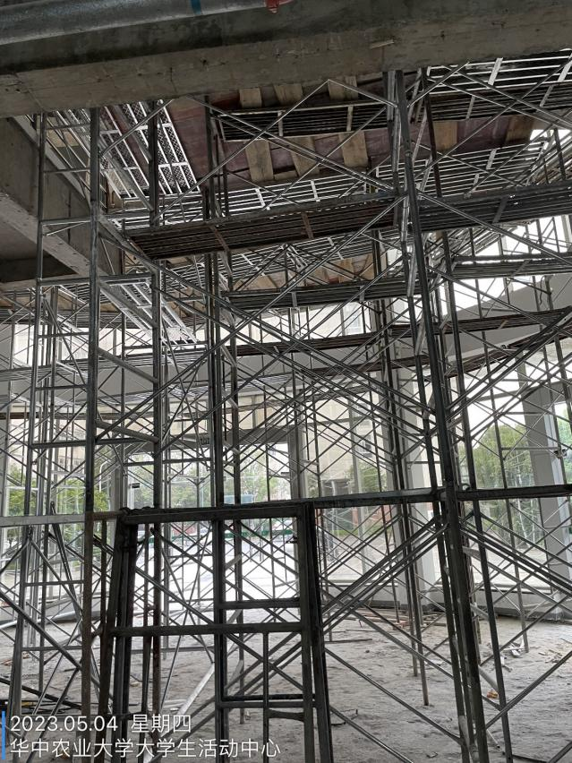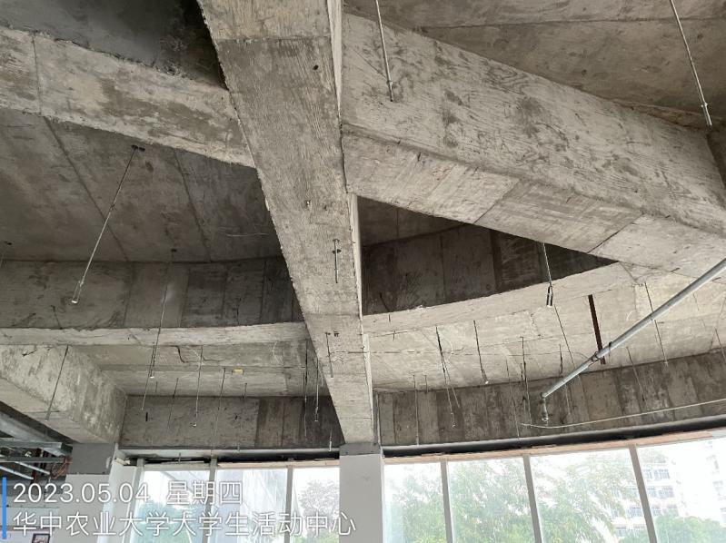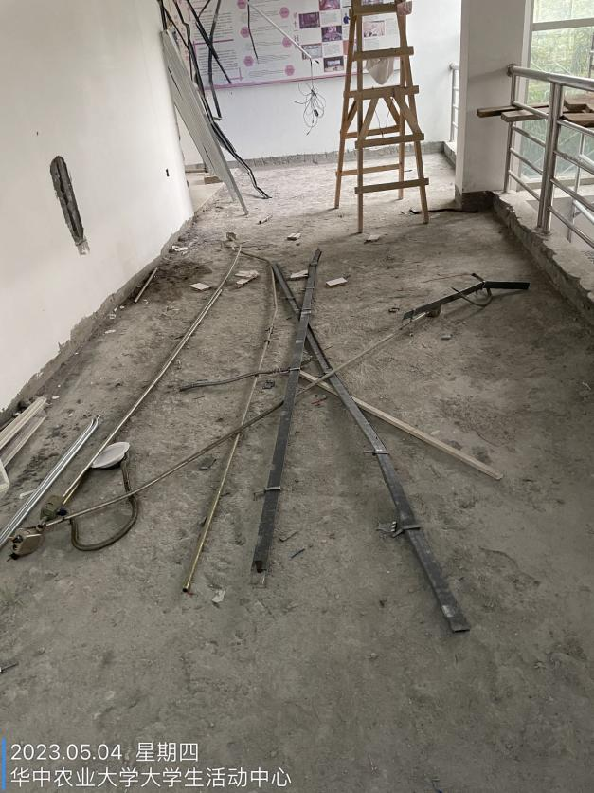

一层功能房走廊处封吊顶，面层均为双层纸面石膏板
